Oficio N°19.245
rrp/com
S.141ª/371ª

VALPARAÍSO, 5 de marzo de 2024

Tengo a honra comunicar a US. que la Cámara de Diputados, en sesión del día de hoy, a petición del diputado Johannes Kaiser Barents-von Hohenhagen, acordó remitir a la Comisión de Gobierno Interior, Nacionalidad, Ciudadanía y Regionalización el proyecto de ley que modifica la ley N°18.918, orgánica constitucional del Congreso Nacional, para regular el control del uso de drogas en la labor parlamentaria, correspondiente al boletín N°16.636-07, inicialmente asignado a la Comisión de Constitución, Legislación, Justicia y Reglamento.

Lo que pongo en vuestro conocimiento, por orden del señor Presidente de la Cámara de Diputados, y en virtud del referido acuerdo.

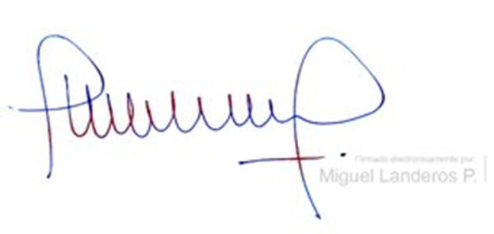Dios guarde a US.

MIGUEL LANDEROS PERKIĆ
Secretario General de la Cámara de Diputados

